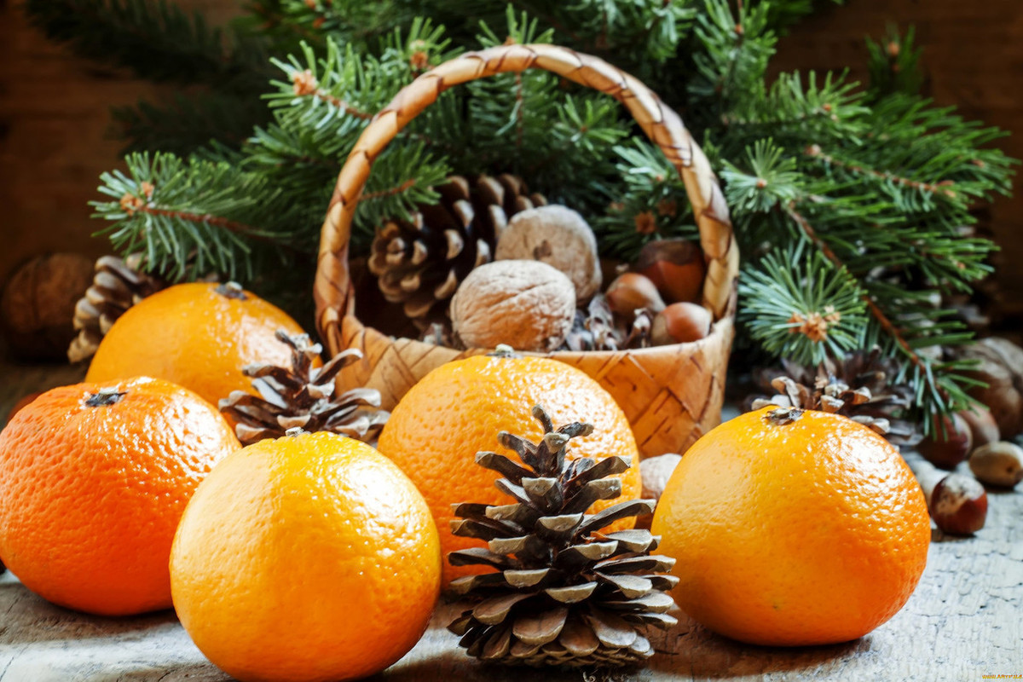
Вредные новогодние привычки
Прихода Нового года все мы ждем с нетерпением. Готовимся к встрече праздника заранее, составляем праздничное меню с неограниченным количеством калорийных салатов, закусок, горячих блюд, напитков, десертов по принципу «стол должен ломиться», закупаем продукты и деликатесы для новогоднего стола, чтобы реализовать задуманное, выбираем подарки родным и близким.
И вот наступает долгожданная Новогодняя ночь, соблазняя нас обилием еды и напитков. После праздника с трудом встаем из-за стола, а потом все новогодние праздники доедаем наготовленную еду – «не пропадать же добру». После большого количества вкусной сытной еды хочется полежать, чувствуем слабость, разбитость, потом снова принимаем гостей или идем в гости, снова застолье… и так по кругу.
Наш организм, особенно желудочно-кишечный тракт, не выдерживает таких перегрузок новогодними посиделками и праздник омрачается серьезными проблемами со здоровьем.
Чтобы избавиться от вредной новогодней привычки переедания нужно помнить основные правила: не голодать днем перед новогодним застольем, уменьшить количество блюд в праздничном меню, выбирать менее калорийные блюда и легкие десерты для новогоднего стола, минимизировать количество алкоголя, увеличить количество воды и легких напитков. Контролировать количество потребляемой пищи, сразу наполнив свою тарелку тем количеством еды, которое вы планируете съесть.
Следует помнить, что даже здоровая еда и потенциально «полезные» продукты опасны при избыточном потреблении. Старайтесь как можно меньше есть сложных салатов, особенно, заправленных майонезом. Минимизируйте потребление жареной, копченой, соленой, сладкой, острой пищи и алкоголя. Лучше отдать предпочтение овощам, фруктам, нежирному мясу, рыбе и морепродуктам. Помните, что алкоголь является главным врагом печени и для него не существует безопасных доз.
Вредная привычка «доедать» салаты с новогоднего стола на второй, третий и последующие дни, может спровоцировать тяжелое пищевое отравление. Старайтесь готовить так, чтобы не пришлось утилизировать блюда после праздничного застолья. Чтобы не омрачить себе и другим праздник - для приготовления блюд выбирайте только свежие и качественные продукты.
После новогоднего застолья прогуляйтесь по свежему воздуху. Время новогодних каникул лучше посвятить отдыху от тяжелой работы, приятному общению с друзьями и близкими людьми, активному отдыху на свежем воздухе, а не перееданию и злоупотреблению алкоголем. Здорового и счастливого вам Нового года!

Материал подготовлен на основе информации открытых источников

ОГБУЗ «Центр общественного здоровья
и медицинской профилактики города Старого Оскола»
Отдел организации медицинской профилактики
Врач методист
Крушинова Инна Михайловна

